
МИНОБРНАУКИ РОССИИ
Федеральное государственное бюджетное образовательное учреждение
высшего образования
«МИРЭА − Российский технологический университет»
РТУ МИРЭА
Институт информационных технологий (ИИТ)
Кафедра практической и прикладной информатики (ППИ)

ОТЧЕТ ПО ПРАКТИЧЕСКОЙ РАБОТЕ №5
по дисциплине «Анализ и концептуальное моделирование систем»

Студент группы ИНБО-01-17 | ИКБО-50-23 Павлов Н.С. | (подпись)
Старший преподаватель | Свищёв А.В. | (подпись)

Москва 2025 г.

СОДЕРЖАНИЕ

1. ПОСТАНОВКА ЗАДАЧИ 3
2 ВЫПОЛНЕНИЕ РАБОТЫ 4
3 ВЫВОДЫ 6

1. ПОСТАНОВКА ЗАДАЧИ
Цель работы: изучить структуру модели проектирования, правила построения диаграммы классов.
Задачи:
Описать сервисные функции исследуемой системы.
ПО: Microsoft Visio
Персональный вариант: 24
Моделирование организации продажи театральных билетов.

2 ВЫПОЛНЕНИЕ РАБОТЫ
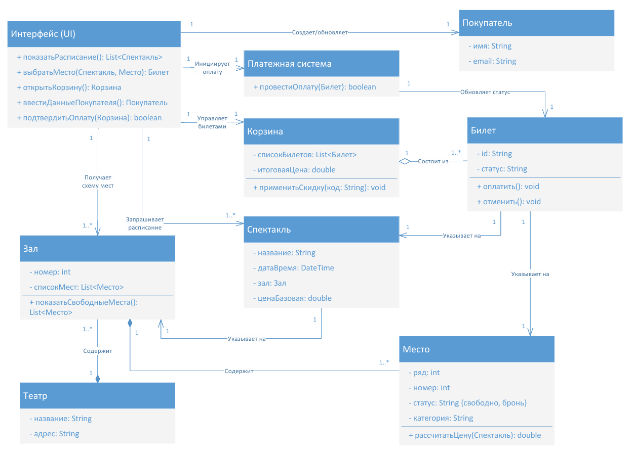
Рисунок 1 – Диаграмма последовательности организации продажи театральных билетов

Таблица 1 – Описание классов диаграммы
Название класса | Описание
Интерфейс (UI) | Обеспечивает отображение расписания и схем залов, ввод данных покупателя, управление корзиной и инициацию платежей
Покупатель | Хранит персональные данные клиента (имя, email)
Платежная система | Обрабатывает транзакции и подтверждает оплату билетов
Корзина | Временный контейнер для билетов с расчетом итоговой стоимости и применением скидок
Билет | Уникальный идентификатор, статус оплаты и методы управления состоянием (оплата/отмена)
Спектакль | Описывает мероприятие с названием, датой/временем проведения, привязкой к залу и базовой ценой
Зал | Содержит номер и список мест. Предоставляет функционал для отображения свободных мест
Место | Определяет позицию в зале (ряд/номер), статус бронирования, категорию и расчет цены для конкретного спектакля
Театр | Основная сущность, содержащая название и адрес. Агрегирует все залы

Таблица 2 – Взаимодействие между классами
Класс | Кратность | Тип отношения | Класс
Интерфейс (UI) | 1 к 1 | Ассоциация | Покупатель
Интерфейс (UI) | 1 к 1 | Ассоциация | Платежная система
Интерфейс (UI) | 1 к 1 | Ассоциация | Корзина
Интерфейс (UI) | 1 к 1..* | Ассоциация | Спектакль
Интерфейс (UI) | 1 к 1..* | Ассоциация | Зал
Платежная система | 1 к 1 | Ассоциация | Билет
Корзина | 1 к 1..* | Агрегация | Билет
Билет | 1 к 1 | Ассоциация | Спектакль
Спектакль | 1 к 1 | Ассоциация | Зал
Билет | 1 к 1 | Ассоциация | Место
Зал | 1 к 1..* | Композиция | Место
Театр | 1 к 1..* | Композиция | Зал

3 ВЫВОДЫ
В результате проведённой работы была разработана комплексная и логически завершённая диаграмма классов для системы продажи театральных билетов. Модель успешно объединяет бизнес-сущности предметной области с функциональными компонентами системы, обеспечивая чёткое разделение ответственности между ними.

